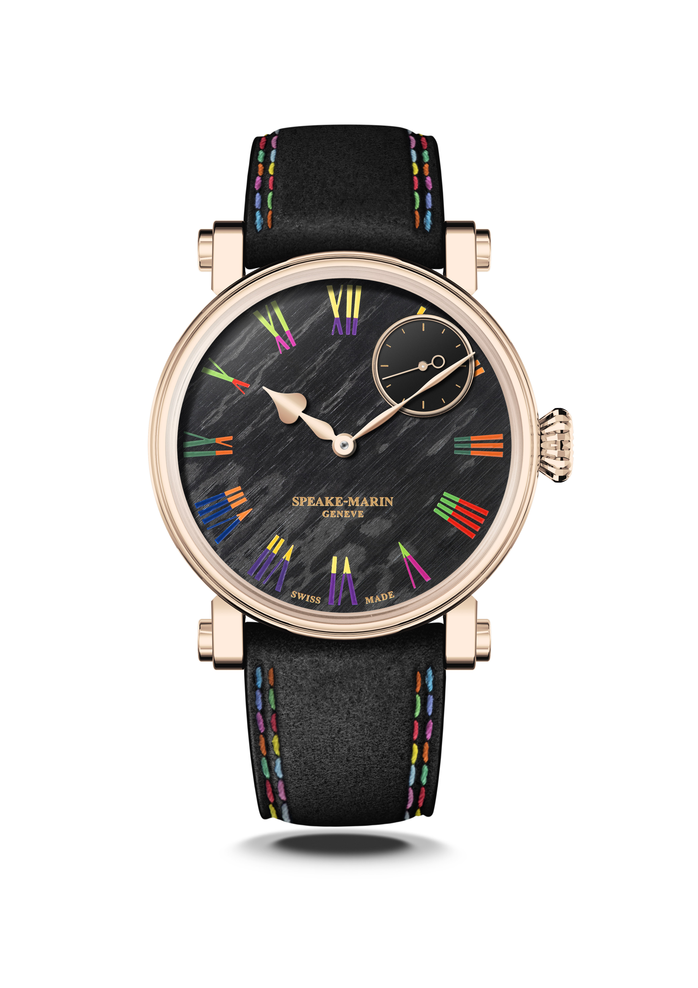

TUTTI FRUTTI

Watches &Wonders 2022，日內瓦 – Speake-Marin重現了其標誌性的皮卡迪利（Piccadilly）玫瑰金錶殼，錶盤由碳纖維材質製成，並點綴了鮮明的對比色彩。

“TUTTI FRUTTI” 設計靈感

靈感源自於潑墨，Tutti Frutti將優雅的黑色和多彩色調結合在一起，賦予這款腕錶獨特的外觀。Tutti Frutti同時也是“藝術雕塑系列”的新款腕錶，搭載具有微型自動盤、自動上鍊的SMA03自製機芯，並配置在5N級的玫瑰金皮卡迪利錶殼中。
Tutti Frutti腕錶的元素也從藝術和自然界得到啟發。

錶盤材質的設計靈感來自能玩轉光線變化的原石外觀。而選擇使用碳纖維材質的錶盤，不但能讓這款手錶看起來具有現代感，更可以感受光線與礦物材質互動所產生的效果。
多彩時標的靈感則來自彩虹的光譜，每個時標刻度都有兩種互補的顏色，例如橙色和藍色，或紅色和綠色。

黑色牛皮錶帶採用雙縫線設計，並呼應錶盤上彩色時標的顏色。 而黑色小牛皮也同時襯以代表Speake-Marin品牌的藍色。

Tutti Frutti腕錶搭載具有微型自動盤的SMA03自製機芯，小秒盤巧妙的安置在1:30位置。

機芯配置在Speake-Marin標誌性的新一代皮卡迪利錶殼中。新的錶殼比前一代更具技術性及實用性，除了使錶帶與錶殼更加貼合外，錶冠的設計也更加融入錶殼當中，在保留原有產品DNA的同時，也提升腕錶所呈現的美感。錶框和錶背與錶殼中央部分略微重疊，改變了手錶的整體”外觀”，體現Speake-Marin打破傳統的風格。
此外，透過新的設計工藝，也讓傳統上嵌在錶框中的鏡面玻璃升級為圓盒形，並减少錶殼的整體厚度。

本款限量腕錶僅提供玫瑰金版本。

WORKSHOP 製錶工坊

Speake-Marin的所有腕錶都是在一家位於瑞士諾伊沙特爾（Neuchâtel）地區的“Le Cercle des Horlogers”（CDH）高級製錶工坊中開發、組裝和品質管控的。 Speake-Marin的公司所有人兼首席執行官Christelle Rosnoblet女士於2014年開始投資“Le Cercle des Horlogers”（CDH）這間專門從事高級鐘錶機芯研發的公司。

當時的目標是要能獲得掌控Speake-Marin腕錶開發的資源，從而：
- 有獨立的機芯供應鏈
- 能製定SPM機芯系列的品質標準
- 能完全執行SPM機芯系列的設計創意

自2020年起，Christelle Rosnoblet女士成為Le Cercle des Horlogers製錶工坊的主要股東， Speake-Marin得益於此，從而能在這樣的一流的製錶工坊中，運用頂級的製錶設備，研發機芯並生產高質量的限量腕錶。

Le Cercle des Horlogers製錶工坊擁有一支由工程師、設計師和製錶師所組成、能從前端到後端完整開發製造腕錶的團隊。為了更接近優秀的製錶專家和供應商們所組成的強大產業鏈，製錶工坊所在的位置也至關重要。

如今，至少有八個Speake-Marin機芯是由Le Cercle des Horlogers製錶工坊專為Speake-Marin所設計和開發的：例如型號為SMAHH03, SMA01, SMA02, SMA03, SMA03-MP, SMA05, SMAHH02, SMAHH06等機芯。Speake-Marin在日內瓦也設有自己的創意工作室，而該工作室與CDH開發團隊在每一個項目如錶盤、錶殼或機芯的研發都有非常密切的合作。

SPEAKE-MARIN “自製” 機芯策略

自2015 年起，Speake-Marin 開始啟動機芯發展策略，並在位於瑞士納沙泰爾地區的自有製錶工坊，全面開發和組裝自製機芯：包含鏤空式、非鏤空錶盤和代表高級鐘錶的“SMA”等系列機芯應運而生。Speake-Marin 首先專注開發振頻為 3 赫茲的高級鐘錶機芯（含三問報時功能和雙陀飛輪），隨後又開發出了振頻為 4 赫茲並配備時針、分針及秒針的 SMA01 鏤空機芯，並搭載於全新 One &Two 系列錶款中。這款機芯的特別之處在於小秒盤被設計在1:30位置，並且搭載了微型自動盤。

將小秒針錶盤安排在1:30位置，展現了 Speake-Marin 對於打破製錶常規的追求，並且Speake-Marin也是唯一展現如此巧妙設計的品牌。而要實現這種工藝難度極高的特殊設計，必須在研發機芯時，將小秒針錶盤的位置繞過調整時間的模組。

TUTTI FRUTTI

機芯： SMA03 自製機芯，配備微型自動盤的自動上鍊機芯

時間顯示： 時、分、秒，小秒針錶盤位於1點30分位置

錶盤： 碳纖維錶盤，彩色時標
鍍金(4N級)拋光心形指針

動力儲存： 52 小時

錶殼： 皮卡迪利(Piccadilly) 玫瑰金(5N級)錶殼
正面和底蓋為具有防反光塗層藍寶石水晶錶鏡

錶徑： 38 或 42 mm

防水性能： 3 大氣壓 （30 米）

錶帶/錶扣： 黑色牛皮並有彩色雙車縫線, 玫瑰金(5N級)折疊錶扣

限量款： 每款各10 只

錶款型號： 423814160 (38mm) | 424214160 (42mm)

建議售價： 38mm: 49,900 CHF (瑞郎未稅價)
42mm: 56,150 CHF (瑞郎未稅價)

